# 面试官：说说你对微信小程序的理解？优缺点？

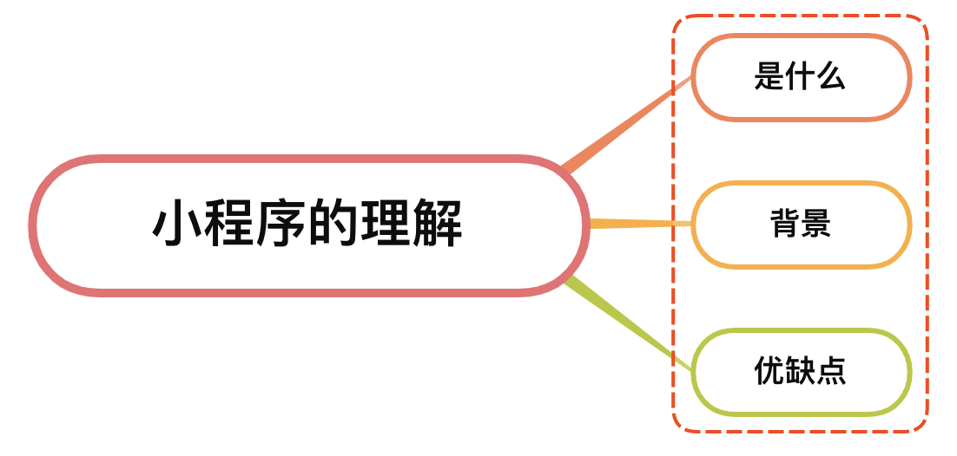

## 一、是什么

2017年，微信正式推出了小程序，允许外部开发者在微信内部运行自己的代码，开展业务

截至目前，小程序已经成为国内前端的一个重要业务，跟 Web 和手机 App 有着同等的重要性



小程序是一种不需要下载安装即可使用的应用，它实现了应用“触手可及”的梦想，用户扫一扫或者搜一下即可打开应用

也体现了“用完即走”的理念，用户不用关心是否安装太多应用的问题。应用将无处不在，随时可用，但又无需安装卸载

注意的是，除了微信小程序，还有百度小程序、微信小程序、支付宝小程序、抖音小程序，都是每个平台自己开发的，都是有针对性平台的应用程序

## 二、背景

⼩程序并⾮凭空冒出来的⼀个概念，当微信中的 WebView 逐渐成为移动 Web的⼀个重要⼊⼝时，微信就有相关的 JS-SDK

JS-SDK 解决了移动⽹⻚能⼒不⾜的问题，通过暴露微信的接⼝使得 Web 开发者能够拥有更多的能⼒，然⽽在更多的能⼒之外，JS-SDK的模式并没有解决使⽤移动⽹⻚遇到的体验不良的问题

因此需要设计⼀个⽐较好的系统，使得所有开发者在微信中都能获得⽐较好的体验： - 快速的加载 - 更强⼤的能⼒ - 原⽣的体验 - 易⽤且安全的微信数据开放 - ⾼效和简单的开发

这些是JS-SDK做不到的，需要设计一个全新的小程序系统

对于小程序的开发，提供一个简单、高效的应用开发框架和丰富的组件及API，帮助开发者开发出具有原生体验的服务

其中相比H5，小程序与其的区别有如下： - 运⾏环境：⼩程序基于浏览器内核重构的内置解析器 - 系统权限：⼩程序能获得更多的系统权限，如⽹络通信状态、数据缓存能⼒等 - 渲染机制：⼩程序的逻辑层和渲染层是分开的

小程序可以视为只能用微信打开和浏览的H5，小程序和网页的技术模型是一样的，用到的 JavaScript 语言和 CSS 样式也是一样的，只是网页的 HTML 标签被稍微修改成了 WXML 标签

因此可以说，小程序页面本质上就是网页

其中关于微信小程序的实现原理，我们在后面的文章讲到

## 三、优缺点

优点： - 随搜随用，用完即走：使得小程序可以代替许多APP，或是做APP的整体嫁接，或是作为阉割版功能的承载体 - 流量大，易接受：小程序借助自身平台更加容易引入更多的流量 - 安全 - 开发门槛低 - 降低兼容性限制

缺点：

* 用户留存：及相关数据显示，小程序的平均次日留存在13%左右，但是双周留存骤降到仅有1%
* 体积限制：微信小程序只有2M的大小，这样导致无法开发大型一些的小程序
* 受控微信：比起APP，尤其是安卓版的高自由度，小程序要面对很多来自微信的限制，从功能接口，甚至到类别内容，都要接受微信的管控

## 参考文献

* https://developers.weixin.qq.com/miniprogram/dev/framework/
* https://www.zhihu.com/question/263816362